# ¿Qué es OPM3?

OPM3 es un acrónimo del estándar Organizational Project Management Maturity Model, desarrollado bajo la dirección de Project Management Institute (PMI). En un sentido amplio podemos decir que OPM3 es un modelo de madures, similar CMM.

# Objetivo

La finalidad de este estándar es proporcionar un método para que las organizaciones puedan entender sus procesos y prácticas de gestión de proyectos organizacionales, para que los procesos puedan ser exitosos, consistentes y predecibles.

OPM3 ayudas a las organizaciones a establecer una hoja de ruta que las compañías seguirán para mejorar su rendimiento.

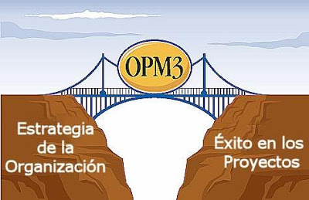

# Beneficios de utilizar OMP3

La implementación exitosa del programa OPM3 resultara en los siguiente beneficios para la organización:

* **Aprovechar la inversión en infraestructura de gestión de proyectos de la organización para avanzar en sus objetivos estratégicos**. La prueba definitiva de la madurez de OPM es qué tan bien una organización puede vincular sus operaciones de gestión de proyectos con su estrategia organizativa. Muchas organizaciones invierten fuertemente en la infraestructura de gestión de proyectos para asegurar que los proyectos se completen a tiempo, dentro del plazo y según el presupuesto. Estas mejoras en la infraestructura de gestión de proyectos pueden proporcionar buenos retornos sobre la inversión, especialmente si se coordinan bien a nivel de programa y de cartera. Este retorno se mejora si se practica la OPM porque cuando todos los proyectos están impulsados por los objetivos estratégicos de la organización hay una sinergia creada a través del intercambio de recursos y un ahorro asociado con la eliminación de proyectos que no están directamente vinculados a los objetivos estratégicos de la organización.
* **Mejorar la capacidad de evaluar OPM a través del acceso a la información sobre mejores prácticas**. Si se utiliza la herramienta OPM3, se puede comparar las prácticas que utiliza la organización contra las mejores prácticas de la industria para poder determinar el nivel de madures de OPM.
* **Informe con las mejores prácticas y capacidades que la organización demuestra actualmente.** La herramienta OPM3® permite determinar áreas de fortaleza y áreas de mejora potencial.
* **Proporcionar una hoja de ruta para priorizar y planificar mejoras futuras en la Gestión de Proyectos Organizacionales**. Al analizar los informes que la herramienta OPM3® proporciona se puede determinar qué áreas de mejora potencial proporcionarán el mayor retorno de la inversión.

# Buenas prácticas:

Las mejores prácticas en OPM3 atraviesan una amplia gama de categorías, incluyendo, pero no limitado a las siguientes:

* La estandarización e integración de procesos
* Utilización métrica del funcionamiento
* El control y la mejora continua de procesos
* El desarrollo de la comisión a la gestión del proyecto
* Dar prioridad a proyectos y los alinea con el de organización de la estrategia
* Utilizar criterios del éxito para continuar o para terminar proyectos
* La asignación de recursos a los proyectos
* Mejorar de trabajo en equipo.

Bibliografía**:**

* **https://www.pmi.org/learning/library/grow-up-already-opm3-primer-8108**
* **http://www.opmexperts.com/opm3/**
* **http://www.opmexperts.com/clients/**
* **http://ppmci.com/projectmanagement/226/herramienta-opm3.html**